Министерство образования Республики Беларусь

Учреждение образования

БЕЛОРУССКИЙ ГОСУДАРСТВЕННЫЙ УНИВЕРСИТЕТ

ИНФОРМАТИКИ И РАДИОЭЛЕКТРОНИКИ

Факультет компьютерных систем и сетей

Кафедра теоретических основ электротехники

ОТЧЕТ

по лабораторной работе №1

на тему

**ИССЛЕДОВАНИЕ МЕТОДОМ НАЛОЖЕНИЯ ЦЕПИ**

**ПОСТОЯННОГО ТОКА**

|  |  |
| --- | --- |
| Студент группы №050503 | Липский Г. В. |
| Преподаватель | Нехайчик Е. В. |

Минск 2021

**1 Цели работы.**

Экспериментальная проверка метода наложения, принципа взаимности, построение потенциальной диаграммы по опытным данным.

1. **Расчёт домашнего задания.**

2.1 Расчётные данные приведены в таблице 2.1.

Таблица 2.1 – Исходные данные.

|  |  |  |  |  |  |  |  |
| --- | --- | --- | --- | --- | --- | --- | --- |
| *E*1 | *E*3 | *R*1 | *R*2 | *R*3 | *R*4 | *R*5 | *R*6 |
| В | В | Ом | Ом | Ом | Ом | Ом | Ом |
| 15 | 30 | 3900 | 820 | 2400 | 4700 | 1500 | 1200 |

2.2 Схема для проверки представлена на рисунке 1.



Рисунок 1 – Исходная схема

* 1. Расчёт токов при включении *E*1.
     1. Схема представлена на рисунке 2.

  
Рисунок 2 – Исходная схема при включенном *E*1











* + 1. Определим значения токов *I’i*, А по формулам $I_{1}^{'}=\frac{E_{1}}{R_{\text{экв}}}=\frac{15}{4960}=0,003(А)$ $$I_{5}^{'}=I_{1}^{'}⋅\frac{R_{2346}}{R_{5}+R_{2346}}=0,003⋅\frac{3610}{1500+3610}=0,0021(А) \\ I_{6}^{'}=I_{2}^{'}=I_{1}^{'}-I_{5}^{'}=0,003-0,0021=0,0009(А) \\ I_{4}^{'}=I_{2}^{'}⋅\frac{R_{3}}{R_{3}+R_{4}}=0,0009⋅\frac{2400}{2400+4700}=3,04⋅10^{-4}(А)$$ $I_{3}^{'}=I_{2}^{'}-I_{4}^{'}=0,0009-3,04⋅10^{-4}=0,0006(А)$ (2.1)
  1. Расчёт токов для *E*3 (при исключении *E*1).
     1. Схема представлена на рисунке 3.  
          
          
        Рисунок 3 – Исходная схема при включённом *E*3











* + 1. Определим значения токов *I”i*, A

(2.2)

* 1. Определим значения токов *Ii*, A по формулам

$$I_{1}=I_{1}^{'}-I_{1}^{''}=0,003-1,17⋅10^{-3}=0,00183(А) \\ I_{2}=I_{2}^{'}-I_{2}^{''}=0,0009-0,0042=-0,0033(А) \\ I_{3}=I_{3}^{''}-I_{3}^{'}=0,0006-0,007=-0,0064(А) \\ I_{4}=I_{4}^{'}+I_{4}^{''}=3,04⋅10^{-4}+0,0028=0,0031(А) \\ I_{5}=I_{5}^{'}+I_{5}^{''}=0,0021+3,03⋅10^{-3}=0,0051(А)$$ $I_{6}=I_{6}^{'}-I_{6}^{''}=0,0009-0,0042=-0,0033(А)$ (2.3)

Таблица 2.2 – Результаты расчетов и измерений

|  |  |  |  |  |  |  |  |  |
| --- | --- | --- | --- | --- | --- | --- | --- | --- |
| Данные | ЭДС источников | | Токи в ветвях | | | | | |
| *E*1, В | *E*3, В | *I*1, мА | *I*2, мА | *I*3, мА | *I*4, мА | *I*5, мА | *I*6, мА |
| Расчётные | 28 | 0 | 3 | 0,9 | 0,6 | 0,3 | 2,1 | 0,9 |
| 0 | 50 | 1,17 | 4,2 | 7 | 2,8 | 3,03 | 4,2 |
| 28 | 50 | 1,83 | 3,3 | 6,4 | 3,1 | 5,1 | 3,3 |
| Экспериментальные | 28 | 0 | 3 | 0,8 | 0,5 | 0,3 | 2,2 | 0,8 |
| 0 | 50 | 1,1 | 4,3 | 6,9 | 2,8 | 3,08 | 4,3 |
| 28 | 50 | 1,8 | 3,38 | 6,3 | 3,1 | 5,3 | 3,33 |

1. **Построение потенциальной диаграммы**

Потенциальная диаграмма пострена по экспериментальным данным, где потенциал базового узла (в) принят равным 0 (φв = 0 В). Обход производится по контуру *а – б – в – г – д – е – а*.

$$φ_{а}=0 (В); \\ φ_{б}=2\text{,74 }(В); \\ φ_{в}=18,45 (В); \\ φ_{г}=-11,88 (В); \\ φ_{д}=-\text{7,86 }(В);$$ $φ_{е}=\text{7,25 }(В);$

Потенциальная диаграмма представлена на рисунке 3.1.

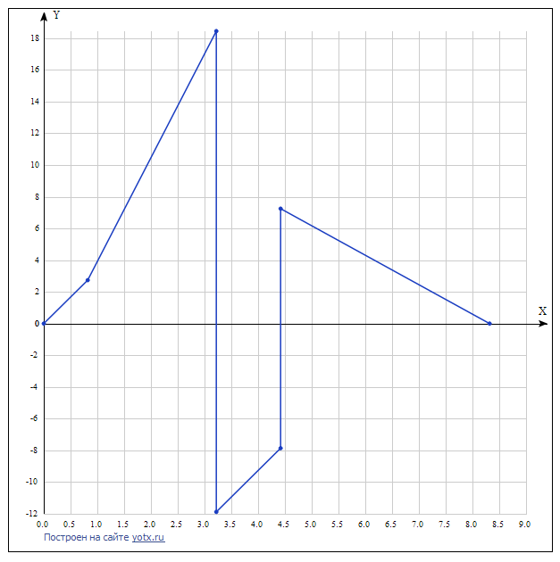

Рисунок 3.1 – Потенциальная диаграмма

1. **Расчёт взаимных и входных проводимостей.**
$$g_{31}=\frac{I_{1}^{''}}{E_{3}}=\frac{1,17⋅10^{-3}}{30}=3,9⋅10^{-5} (\text{См}) \\ g_{13}=\frac{I_{3}^{'}}{E_{1}}=\frac{0,6⋅10^{-3}}{15}=4⋅10^{-5} (\text{См}) \\ g_{11}=\frac{I_{1}^{'}}{E_{1}}=\frac{3⋅10^{-3}}{15}=2⋅10^{-4} (\text{См}) \\ g_{33}=\frac{I_{3}^{''}}{E_{3}}=\frac{7⋅10^{-3}}{30}=2,33⋅10^{-4} (\text{См})$$

2. **Проверка принципа взаимности.**

Проверка закона взаимности осуществлена с помощью схемы, изоражённой на рисунке 2.2.

Теорема о взаимности формулируется так: для любой линейной цепи ток в *k*-ветви, вызванный ЭДС *Em*, находящейся в *m*-ветви, *Ik*=*emgmk*будет равен току *Im* в *m*-ветви, вызванному ЭДС *Ek*(численно равной ЭДС *Em*), находящейся в *k*-ветви, *Im* = *Ekgmk*.

В качестве источника ЭДС выбран источник *E*1. При подключении данного источника ЭДС в ветвь 1 ток в ветви 3 равен 1 мА. При подключении этого же источника ЭДС в ветвь 3 ток в ветви 1 равен так же 1 мА. Следовательно, закон о взаимности справедлив.

1. **Выводы.**

В результате выполнения лабораторной работы методом наложения определены токи в электрической схеме. Экспериментальные результаты совпали с теоретическим расчётом с достаточной точностью. Неполное совпадение результатов обусловлено погрешностью измерения электрических величин: напряжений и токов.

По экспериментальным данным построена потенциальная диаграмма для внешнего контура электрической схемы. Расчитаны входная и взаимная проводимости. Приведена экспериментальная проверка принципа взаимности.